Прокуратура Орджоникидзевского района
Республики Хакасия

НЕ СТАНЬ ЖЕРТВОЙ МОШЕННИКОВ!

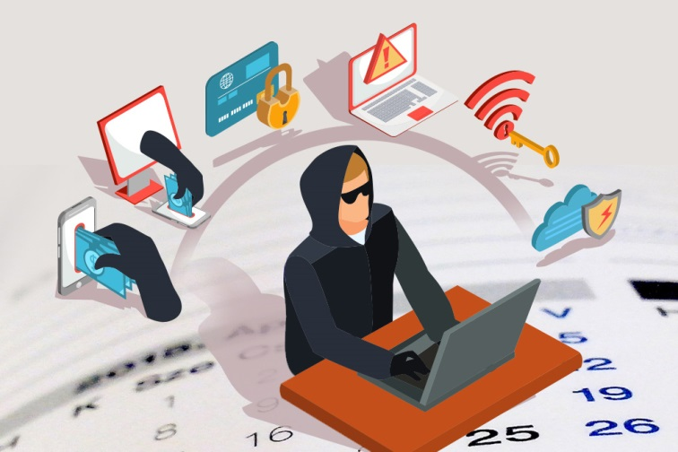

п. Копьево, 2020

Прокуратура Орджоникидзевского района информирует Вас о том, что участились случаи хищения безналичных денежных средств путем обмана и злоупотреблением доверия.
Чтобы не оказаться жертвой мошенников необходимо знать следующее:
– сотрудники любого банка никогда не просят сообщить данные вашей карты (номер карты, срок её действия, секретный код на оборотной стороне карты);
– хранитe пин-код отдельно от карты, ни в коем случае не пишите пин-код на самой банковской карте;
– не сообщайте пин-код третьим лицам;
– избегайте телефонных разговоров с подозрительными людьми, которые представляются сотрудниками банка, не бойтесь прервать разговор, просто кладите трубку;
– никогда и никому не сообщайте пароли, и секретные коды, которые приходят вам в СМС сообщении от банка;
– помните, что только мошенники спрашивают секретные пароли, которые приходят к вам в СМС сообщении от банка;
– сотрудники банка никогда не попросят вас пройти к банкомату для перевода денежных средств;
– не покупайте в интернет – магазинах товар по явно заниженной стоимости;
– никогда не переводите денежные средства, если об этом вас просит сделать ваш знакомый в социальной сети, возможно мошенники взломали аккаунт, сначала свяжитесь с этим человеком и узнайте действительно ли он просит у вас деньги;
– в сети «Интернет» не переходите по ссылкам на неизвестные сайты;
– действуйте обдуманно, не торопливо, помните, что «Бесплатный сыр только в мышеловке».

Если Вы стали жертвой или свидетелем мошенничества, то незамедлительно обращайтесь в полицию лично или по номеру «102» (с мобильного телефона – «112»).

Прокуратура Орджоникидзевского района
Республики Хакасия: п. Копьево, пер. Юбилейный, д. 2, 655250
Тел: 8 (39036) 2-15-65
e-mail: ordzo@prokrh.ru

